|  |  |
| --- | --- |
| **案卷号** |  |
| **日期** | **2022/11/11** |

＜几得商城管理系统＞

**软件需求说明书**

作 者： 几得小组

完成日期： 2022年11月10日

签 收 人：

签收日期：

|  |  |  |  |
| --- | --- | --- | --- |
| **日期** | **版本** | **说明** | **作者** |
| 2022/11/10 | V0.1 | 新增目录 | 李熙 |
| 2022/11/10 | V0.2 | 新增引言、项目概述、功能需求 | 宋子怡 |
| 2022/11/10 | V0.2 | 新增附录、非功能需求 | 蔡肖筱 |
| 2022/11/10 | V0.2 | 新增功能需求、用例说明 | 许永健 |
| 2022/11/10 | V0.2 | 新增功能需求 | 黄垄生 |
| 2022/11/10 | V0.2 | 新增非功能需求 | 李熙 |
| 2022/11/11 | V0.3 | 整合文档 | 蔡肖筱 |
| 2022/11/11 | V1.0 | 审核文档 | 李熙 |

目录

软件需求说明书 1

第一章 引言 4

1.1 编写目的 4

1.2 范围 4

1.3 定义 5

1.4 参考资料 5

第一章 项目概述 6

2.1 产品描述 6

2.2 产品功能 6

2.3 用户特点 7

2.4 一般约束 7

2.5 假设和依据 8

第三章 具体需求 9

3.1 用例说明 9

3.2 功能需求 9

3.2.1 用户功能 9

3.2.2 后台功能 15

3.3 非功能需求 20

3.3.1 界面需求 20

3.3.2 易用性需求与可执行需求 21

3.3.3 安全性需求 22

3.3.4 系统的完整性需求 22

3.3.5 系统的可扩充性和可维护性 22

第四章 附录 23

4.1 附录A 23

# 第一章 引言

## 编写目的

本需求规格说明书的目的是为软件开发商和客户之间就“几得商城管理系统”项目提供需求范围和需求内容的规定。它能够提供清晰的软件需求，软件开发者能够在其约束下安排项目规划与进度、组织软件开发与测试，并且它还将成为客户对本项目验收的唯一需求规约。

本文档的读者将分成两类：一类是客户代表（包括业务人员和技术人员），他们将通过此需求规格说明书来确定开发商对于他们所提供的“几得商城管理系统”项目是否被正确理解，当需求规格说明书得到客户和开发商的一致认可后，它将成为双方在技术实现和软件交付中需求符合度的唯一检验标准；另一类是开发商代表（包含项目经理，设计人员和实现人员），开发商通过此文档向客户展示他们对项目的理解，并且当需求规格说明书得到用户确认后，它将成为开发商在进行项目设计、实现、测试和实施过程中唯一的需求规范。

## 范围

本系统名称为几得商城管理系统，包括前台及后台两大板块。前台可以实现浏览商品、模糊查询商品、登录、注册、加入购物车，提交订单购买，查询订单等功能；后台可以对所有用户进行增删改查、可以查看各类商品的分类和对各个商品增删改查，以及对订单、营业额进行管理。本系统在网络环境下实现数据的录入、插入、删除、查询、统计、更新等功能。同时，为了信息的保密与安全，系统还提供一定的安全机制。

本文档包括对产品的介绍，产品面向的用户群体，产品遵循的规范，产品中的角色，产品范围，业务流程，各功能模块的划分，以及各模块包含的子功能，产品的功能性需求和非功能性需求。本文档所描述的需求仅限于几得商城管理系统项目，且只针对此项目有效。

## 定义

本文档所涉及的专门术语定义和缩略语、缩写词的含义如下表1.3.1：

|  |  |
| --- | --- |
| **术语** | **解释** |
| 商城会员 | 几得商城平台中合法的系统注册用户 |
| 管理员 | 系统某部分的管理者 |
| 超级管理员 | 整个系统的管理员 |

表1.3.1 专门术语定义表

## 参考资料

在本文档的编写过程中，参考了一些资料，如果对文档含义有模糊之处，请查阅以下相关资料：

1.《软件工程与实践》，贾铁军，清华大学出版社，2021年6月

2.《Java Web编程宝典》，王国辉，人民邮电出版社，2021年1月

3.《数据库原理及应用》，李绍源，科学出版社，2004年3月

# 项目概述

## 2.1 产品描述

本项目旨在开发一套网上商城的平台，它将实现用户通过互联网完成商品采购的整个过程。用户可以通过此平台的网上商品展示和检索获取自己所需要的商品的基本信息，并且可以根据自己的需求，通过互联网提交商品订单。商家能够通过此平台来处理用户所提交的订单，根据用户提交订单的内容来判断是否与此用户交易。

一般的订单管理系统，具有订单管理及订单跟踪、发货的功能，能满足一般商城运营的需求，但是对于希望能结合公司几大部门综合的管理需求用户来说用处不大，无法满足他们对特定功能的需求，如订单的完整生命周期的追踪，订单销售的统计。用户信息的分类及筛选等，都是无法满足的。目前垂直行业领域的相应后台管理系统，都是较为精确的为所在公司的实际情况进行设计与构架。

## 2.2 产品功能

在本系统中，功能需求包含三个部分：一部分是用户的购物过程，一部分是商城的处理过程，一部分是系统管理员管理系统的功能。其中，商品购买是一个单独的过程，所以，它将拥有一个独立的用例模型，而商场的处理和系统管理息息相关，它将合并成为一个用例模型。下图2.2.1表示为几得商城管理系统功能图：

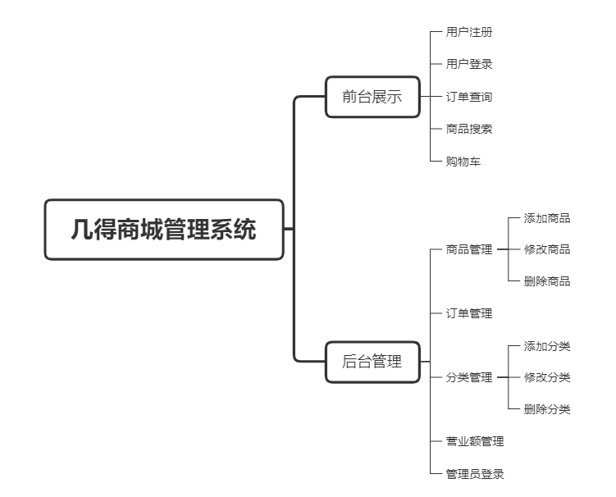

图2.2.1 几得商城管理系统功能图

## 2.3 用户特点

本系统的用户都是网上用户，包括两类，一类是普通用户，即想要购买商品的用户，可以对系统比较了解也可以对系统不了解。另一类是管理用户，使用后台管理系统的用户必须是经过专门培训的人士，他们是商城内部人员，用来查看和处理商品及订单的人员，他们对系统操作很熟悉，熟悉管理软件的使用，有够能及时应对各种紧急情况的经验。

## 2.4 一般约束

几得商城管理系统采用Java技术进行开发。开发及运行的软件环境为：

●Java开发包JDK：jdk1.8.0_ 10-windows版

●应用服务器Tomcat：apache-tomcat-10.0.14

●数据库SQL：sql2017-windows版

●开发框架SpringBoot：SpringBoot2.7.5

●ORM工具Mybatis：Mybatis3.5.5

Web服务器及数据库服务器均采用联想(3GHZ)笔记本电脑。内存8GB、硬盘500G。几得商城管理系统要在两个月内开发完成，交付时要以独立的war文件作为应用程序发布形式。

## 2.5 假设和依据

本项目是否能够成功实施，主要取决于以下的条件：

1.开发期限：2个月。

2.实施约束：本需求说明书基于几得商城管理系统现有业务流程，如果流程发生变动，将有可能影响到说明书中描述的部分需求。流程的较大变动也有可能会影响到项目工期。一个更为完善的网上购物系统，应提供更为便捷与强大的信息查询功能，如相应的网络操作及服务，由于开发时间和计算机数量有限，该系统并未提供这一功能。对信息的保护手段仅限于设置用户级别，以及提供数据文件的备份，比较简单，不能防止恶意的破坏，安全性能有待进一步完善。

# 第三章 具体需求

## 3.1 用例说明

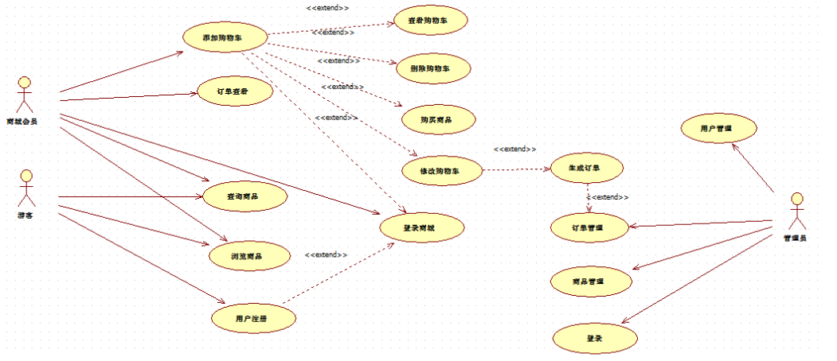

## 3.2 功能需求

### 3.2.1 用户功能

#### 3.2.1.1 用户注册

**（1）描述和优先级**

单击主页上的“注册”，跳转到注册界面，用户输入注册信息，包括用户名、密码、确认密码、邮箱和验证码，单击“同意以下协议并注册”按钮，注册成功则跳转到主页，且界面上“登录”和“注册”链接分别变成该用户名和“退出”。

**（2）输入**

1.单击主页上的“注册”

2.在注册页面上有以下需要输入的内容：

3.用户名：字符串，长度1-25 个字符，不能包含汉字，必须是数字字母，不能用下划线开头，可直接输入，必填

4.登录密码：字符串，长度6-16，可直接输入，数字和字母组合必填

5.确认密码：字符串，长度6-16，可直接输入，必填

6.邮箱：字符串，长度1-30，可直接输入，必填

7.验证码：字符串，长度4，可直接输入，必填

**（3）加工**

若输入框中的数据符合输入规则，系统获取输入框中的数据，将数据记录到数据库。

**（4）输出**

正常输出：跳转到主界面，并将用户名显示在主界面。

异常输出：返回错误统一处理界面。

#### 3.2.1.2 用户登录

**（1）描述和优先级**

单击主页上的“登录”，跳转到登录界面，该界面上不但可以输入登录信息（包括用户名或邮箱、密码）登录到界面，还具有“找回密码”和“注册新用户”功能。单击“登录”按钮。

**（2）输入**

1.单击主页上的“登录”，跳转到登录界面

2.用户名或邮箱：可直接输入，必填（可根据用户名或邮箱登录，界面上给出该提示）

3.密码：字符串，长度6-16，可直接输入，必填

4.验证码：字符串，长度4，可直接输入，必填

**（3）加工**

若输入框中的数据符合输入规则，系统获取输入框中的数据，将数据记录到数据库。

**（4）输出**

正常输出：跳转到主界面，并将用户名显示在主界面。

异常输出：返回错误统一处理界面。

#### 3.2.1.3 浏览商品

**（1）描述和优先级**

用户一打开网站即可浏览商品，包括商城推荐商品、火爆商品等。

**（2）输入**

**（3）加工**

系统自动将某类商品绑定到页面。

**（4）输出**

正常输出：商品显示在页面上。

异常输出：无法正常显示。

#### 3.2.1.4 模糊查询

**（1）描述和优先级**

在搜索框中输入搜索条件，单击“搜索”。

**（2）输入**

搜索条件：直接输入。

**（3）加工**

系统将符合条件的商品显示在搜索条件输入框的下方弹出层中，用户选择某一个条件，或直接按输入的条件查询。

**（4）输出**

正常输出：跳转相应的搜索结果界面，显示该用户搜索的商品列表，或显示无此商品。

异常输出：返回错误统一处理界面。

#### 3.2.1.5 按条件查询

**（1）描述和优先级**

由首页查询查询出符合输入的商品，跳转到详细查询界面，在该界面上显示了搜索结果和统计（共搜索出多少），以及显示模糊查询首页输入条件的一列结果供顾客选择。顾客可按“品牌”、“价格”、“分类”对显示的商品进行进一步的筛选，顾客也可按销量、价格、日期对筛选出的商品进行排序。

**（2）输入**

单击搜索条件或排序条件。

**（3）加工**

系统将符合条件的数据返回给服务器。

**（4）输出**

正常输出：系统将符合条件的商品显示在商品展示区中，或显示无此商品。

异常输出：返回错误统一处理界面。

#### 3.2.1.6 加入购物车

**（1）描述和优先级**

在商品的详细信息界面上，单击“加入购物车”。若尚未选择购买商品的颜色、尺码、数量，提示顾客先进行选择。

**（2）输入**

1.颜色：以图片形式显示，可直接选择，必选

2.尺码：显示基本型号和尺码，如“(S)165/88A”，可直接选择，必选

3.购买数量：下拉框选择，必选

4.库存量：直接显示，不可修改

**（3）加工**

系统根据顾客输入的颜色、尺码和数量，将该数据提交到数据库。

**（4）输出**

正常输出：弹出一个隐藏层，提示已将该商品添加到购物车，顾客可单击“继续购物”，或“去结算”。

异常输出：返回错误统一处理界面。

#### 3.2.1.7 提交订单

**（1）描述和优先级**

将鼠标放在主页上“我的购物车”上弹出一个层，显示该登录用户购物车中的商品列表，单击该层上的“去结算”，跳转到“我的购物车”界面。单击“结算”按钮，跳转到“订单信息确认”界面。登录用户需先输入收货地址，然后单击“确认收货人信息”按钮后，支付方式栏才显示可选择的支付方式，选择支付方式后，该页面上也显示了该登录用户当前将要购买商品的列表，用户还可修改购买数量，单击“提交订单”。

**（2）输入**

1.收件人姓名：字符串，长度1-20，可直接输入，必填

2.所在地区：包括省份城市、区，下拉框显未，必选

3.详细地址：字符串，长度1-100，必填

4.手机：字符串，长度1-20，必填

5.购买件数：数字，可增可减，按钮控制

6.支付方式：数字，0代表充值，1 代表账户支付，单选钮选择，必选

**（3）加工**

1.系统检测该登录用户是否有收货地址信息，若有，以列表形式显示以供用户选择，登录用户也可输入收货地址信息。

2.系统将登录用户所填数据提交到数据库，并记录该用户的收货地址信息，并自动生成一个订单号。

**（4）输出**

正常输出：跳转到“成功提交订单”界面，返回订单号及该登录用户购买商品的列表，并提示用户在三天内付款。

异常输出：返回错误统一处理界面。

#### 3.2.1.8 个人中心管理

**（1）描述和优先级**

将鼠标点击主页上“我的”，显示该登录用户的个人信息。用户可以对个人信息进行一个修改。

**（2）输入**

1.用户名：字符串，长度1-20，点击修改后输入

2.所在地区：包括省份城市、区，下拉框显未，点击修改后输入

3.详细地址：字符串，长度1-100，点击修改后输入

4.手机：字符串，长度1-20，点击更换绑定手机后输入

5.邮箱：字符串，长度1-20，点击更换绑定邮箱后输入

6.个性签名：字符串，长度1-200，点击编辑后输入

7.用户头像：图片，点击头像后点击更换头像从电脑中选择一张图片更换

**（3）加工**

1.系统将登录用户所填数据提交到数据库。

**（4）输出**

正常输出：显示用户修改成功后的信息。

异常输出：返回错误弹窗。

### 3.2.2 后台功能

#### 3.2.2.1 管理员登录

同3.1.1.2用户登录，若输入的用户名和密码均为管理员正确的用户名和密码，则跳转到后台管理界面。不成功则重新登录。

#### 3.2.2.2 后台商品列表分页展示

**（1）描述和优先级**

管理员登录后台系统之后，展示第一页商品列表。点击相应页码能正常展示对应的商品信息。

**（2）输入**

无

**（3）加工**

系统自动将与页码对应商品绑定到页面。

**（4）输出**

正常输出：对应页码的商品显示在页面上。

异常输出：无法正常显示。

#### 3.2.2.3 后台商品列表查询

**（1）描述和优先级**

在搜索框中输入搜索条件，点击“搜索”。

**（2）输入**

搜索条件

**（3）加工**

根据用户输入的查询条件，系统将符合条件的商品显示在商品列表中。

**（4）输出**

正常输出：符合条件的商品显示在页面上。

异常输出：无法正常显示或不能按照搜索条件正确查询出商品。

#### 3.2.2.4 后台商品列表排序

**（1）描述和优先级**

在商品列表上方的排序下拉框中选择需要的商品排序方式，支持升序、降序排列。

**（2）输入**

选择需要的排序方式

**（3）加工**

根据用户选择的排序条件，系统将商品在商品列表中按条件排序。

**（4）输出**

正常输出：商品按照需要的排序方式展示商品。

异常输出：无法正常显示或不能按照需要的排序方式展示商品。

#### 3.2.2.5 后台商品添加

**（1）描述和优先级**

点击“添加商品”按钮，进入新增商品页面，输入需要新增商品的相关信息点击添加后给出是否添加成功的提示，返回后台商品列表。

**（2）输入**

需要添加的商品的相关信息。

**（3）加工**

将管理员添加的商品插入数据库并展示于商品列表第一条。

**（4）输出**

正常输出：新增的商品插入数据库成功并显示到商品列表第一条。

异常输出：新增的商品插入数据库失败。

#### 3.2.2.6 后台商品删除

**（1）描述和优先级**

点击“添加商品”按钮，进入新增商品页面，输入需要新增商品的相关信息点击添加后给出是否添加成功的提示，返回后台商品列表。

**（2）输入**

需要添加的商品的相关信息。

**（3）加工**

将管理员添加的商品插入数据库并展示于商品列表第一条。

**（4）输出**

正常输出：新增的商品插入数据库成功并显示到商品列表第一条。

异常输出：新增的商品插入数据库失败。

#### 3.2.2.7 后台修改商品

**（1）描述和优先级**

点击“编辑”按钮，进入修改商品信息页面，修改需要修改的商品信息，点击“提交按钮”后返回商品列表页面，并能够正确的展示修改后的商品信息

**（2）输入**

需要修改的商品信息。

**（3）加工**

将管理员修改的商品信息在数据库修改。

**（4）输出**

正常输出：被修改的商品信息改变，商品列表中展示该商品被修改后的信息。

异常输出：无法正常显示修改后的数据。

#### 3.2.2.8 后台订单列表分页展示

**（1）描述和优先级**

管理员登录后台系统之后，进入订单列表页面后展示第一页订单列表信息。点击相应页码能正常展示对应的订单信息。

**（2）输入**

无

**（3）加工**

系统自动将与页码对应订单信息绑定到页面。

**（4）输出**

正常输出：对应页码的订单信息显示在页面上。

异常输出：无法正常显示。

#### 3.2.2.9后台订单列表查询

**（1）描述和优先级**

在搜索框中输入搜索条件，点击“搜索”。

（2）输入

搜索条件

**（3）加工**

根据用户输入的查询条件，系统将符合条件的订单信息显示在订单列表中。

**（4）输出**

正常输出：符合条件的订单信息显示在页面上。

异常输出：无法正常显示或不能按照搜索条件正确查询出对应的订单信息。

#### 3.2.2.10 后台商品列表排序

**（1）描述和优先级**

在订单列表上方的排序下拉框中选择需要的订单排序方式，支持升序、降序排列。

**（2）输入**

选择需要的排序方式.

**（3）加工**

根据用户选择的排序条件，系统将订单信息在订单列表中按条件排序。

**（4）输出**

正常输出：订单列表按照需要的排序方式展示订单信息。

异常输出：无法正常显示或不能按照需要的排序方式展示订单信息。

#### 3.2.2.11 后台修改订单信息

**（1）描述和优先级**

点击“编辑”按钮，进入修改商品信息页面，修改需要修改的商品信息，只能修改部分订单信息如收货人的信息等。

**（2）输入**

需要修改的订单信息

**（3）加工**

将管理员修改的订单信息修改至数据库。

**（4）输出**

正常输出：被修改的订单信息改变，订单列表中展示该订单被修改后的信息。

异常输出：无法正常显示修改后的订单数据。

#### 3.2.2.12 后台营业额统计

**（1）描述和优先级**

根据订单信息，统计出营业额。

**（2）输入**

选择需要统计营业额时间范围

**（3）加工**

将所选择的时间范围内的营业额进行计算。

**（4）输出**

正常输出：正确显示出所选择时间范围内的营业额。

异常输出：无法正确显示营业额。

## 3.3 非功能需求

### 3.3.1 界面需求

（1）界面元素:一个用户界面的元素包括界面主颜色、字体颜色、字体大小、界面布局、界面交互方式、界面功能分布、界面输入输出模式。其中，界面色彩需要统一。在使用命令式交互方式的系统中，命令名称、参数也是界面元素的内容。

（2）用户角色：围绕用户为中心，不同的用户，对软件界面有不同的要求，表达自己要求的方式也不尽相同。多数用户往往并不能提出明确的、全局的界面需求，其需求同自身主观因素联系紧密，是模糊、变化的。在需求分析过程中用户面对的始终是感性的可视化的实际运行界面，因此界面需求的结果就是满足用户要求的目标系统界面。

（3）需求变化：开发方实现目标后交给用户，在系统实施运行后，用户将实际目标系统同自己想象中的理想系统对比，同时目标系统的使用会刺激用户修正想象中的理想系统，然后提出新的需求。对于用户界面，用户只有在使用过之后才能知道是否符合自己的操作习惯，颜色、字体等界面元素是否满足自己的要求，从而提出更明确的要求。

（4）界面原型：在用户角色定义完成后应用快速原型法来设计用户界面，可以帮助用户尽快完善自己的理想模型。利用界面原型可以将界面需求调查的周期尽量缩短，并尽可能满足用户体验的要求。需求分析人员可以利用界面原型，引导用户修正自己的理想系统，提出新的界面要求。

### 3.3.2 易用性需求与可执行需求

在引入该产品的3个月内，60％的用户应该可以在45秒内用它来完成订单结算的任务，失败率控制在万分之一以内。60％的用户在第一次看见该产品的5秒内，就会意识到这是一个在线商城购物系统。80%的用户在体验10分钟内，便可以在5分钟之内成功在该平台购买商品。

该平台提供数据备份和恢复功能，使得在由于系统的错误或其他原因引起系统的数据丢失或系统的数据被破坏时，能够及时恢复和还原数据（由硬件及第三方软件提供此功能）。

### 3.3.3 安全性需求

系统安全包括：操作系统安全、数据库系统安全、应用服务器系统安全和Web服务器系统安全。操作系统、数据库系统、应用服务器是信息资源共享平台的支撑系统级平台，数据和软件的丢失、篡改、窃取、非法复制、滥用等对系统造成的后果是灾难性的，对社会造成的影响是严重的。

主要的系统安全措施包括：

（1）对各类用户、终端对各子系统实行访问权限的分级、分类管理，实行访问权限的限制、隔离和关键性注册的审计。

（2）用户群的分级访问权限设置。

（3）完整的口令管理，包括口令有效期、限制口令重用、口令错误的忽略、警告、审计、失效、中断操作等。

（4）平台系统的访问日志，便于严格管理。

（5）对系统管理员的权限控管、审计和监督

（6）审计和报警功能。根据设置，实时记录和告警越权注册及非法文件访问。

### 3.3.4 系统的完整性需求

该系统包括数据备份、恢复、日志管理、垃圾数据清除等基本功能。

### 3.3.5 系统的可扩充性和可维护性

可扩充性：

1. 可实现负载均衡，日后若信息量较大，系统可相应增加服务器实现扩展；
2. 由于系统模块之间的低耦合性，在增加新功能模块时，对于旧的功能模块影响不大。

可维护性：

从接到修改请求后，对于普通修改应在1~2天内完成；

对于评估后为重大需求或设计修改应在1周内完成；

90%的BUG修改时间不超过1个工作日，其他不超过2个工作日。

# 附录

## 4.1 附录A

（1）需求评审。

（2）需求承诺。对需求的评审应当采用“正式技术评审方式”，将产生一份“需求评审报告”。